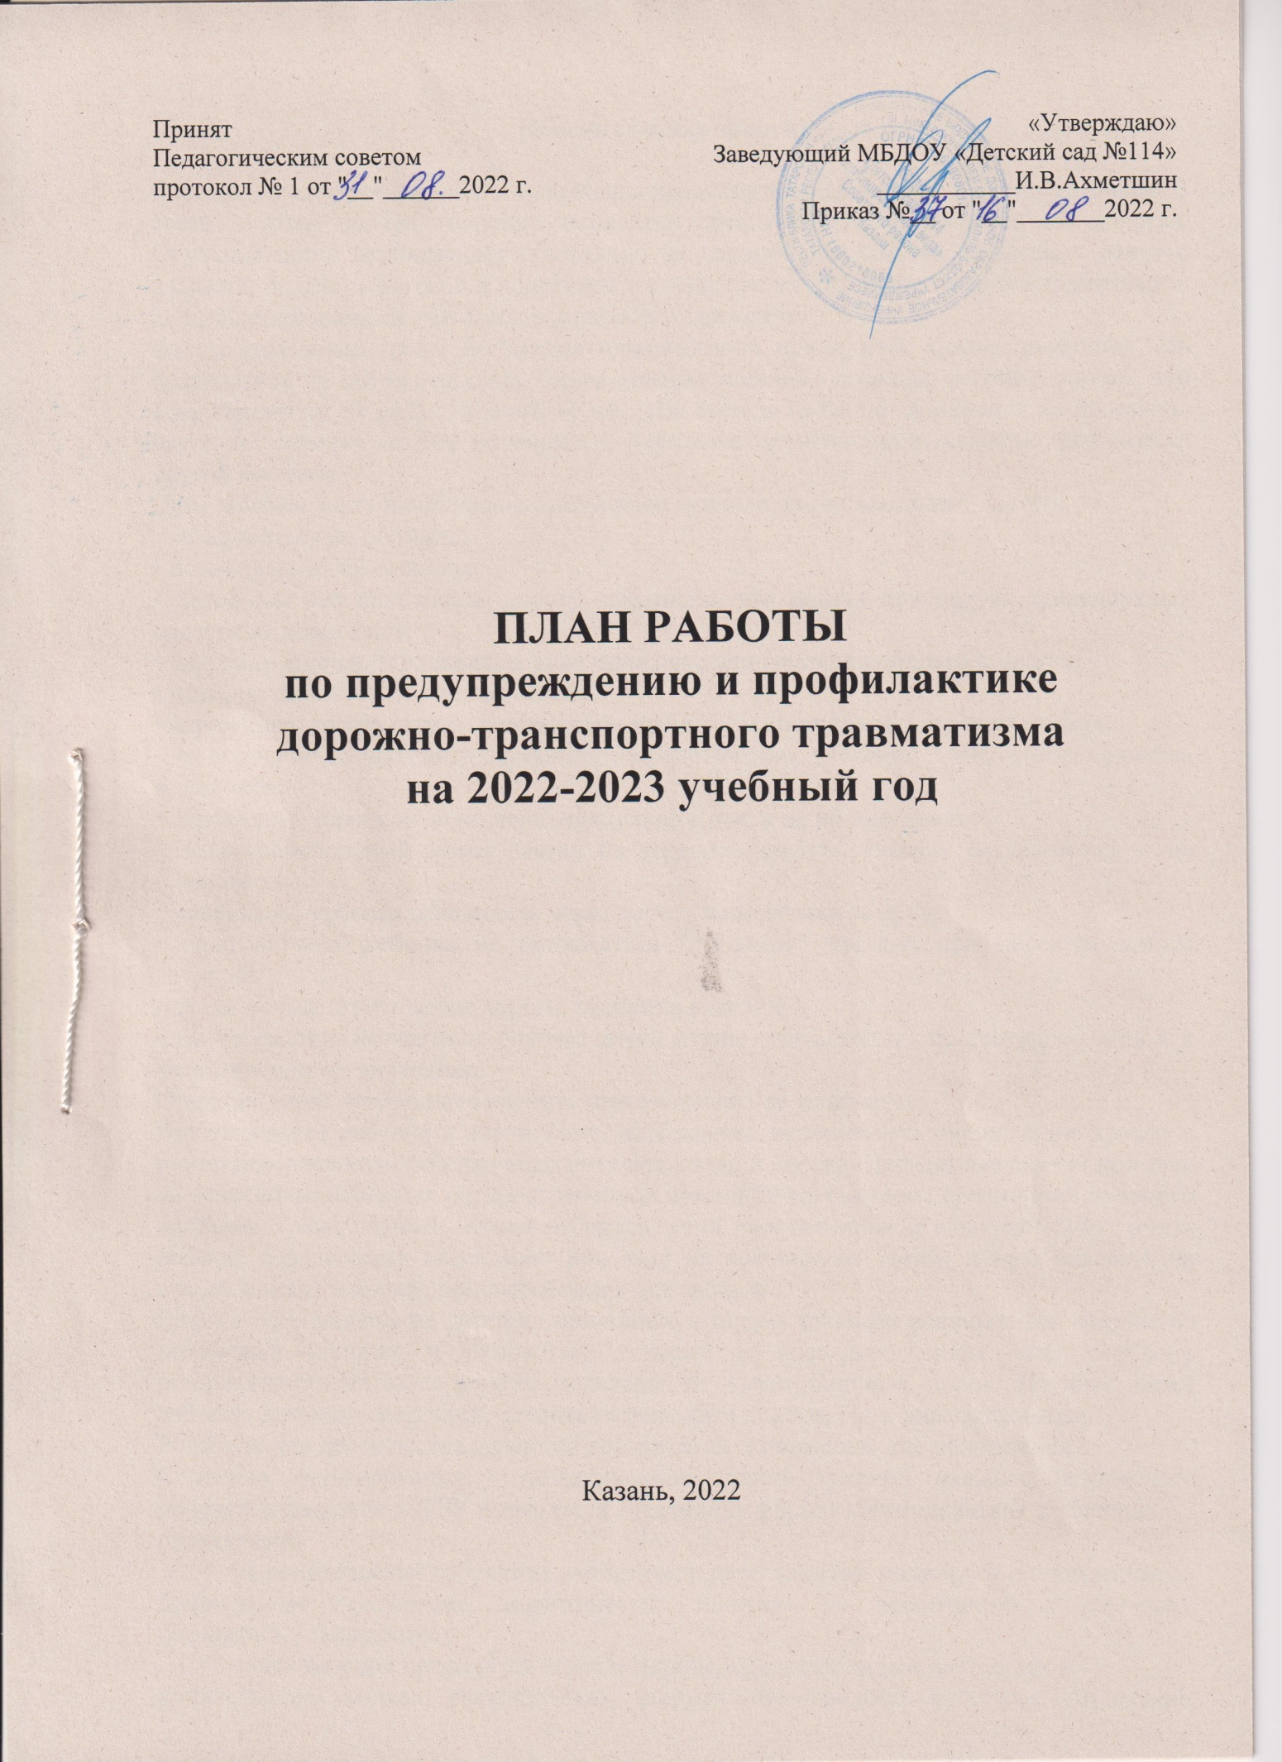

Пояснительная записка

С каждым годом интенсивность движения транспорта увеличивается, растет автопарк. В связи с этим особое значение придается обеспечению безопасности на дорогах. Обучение детей правильному поведению на дорогах необходимо начинать с раннего возраста. Задача педагогов и родителей – воспитать из сегодняшних детей грамотных и дисциплинированных участников дорожного движения.
Из всевозможных травм на улично-транспортную приходится каждая двухсотая. Но последствия их очень серьезны. Самая опасная машина - стоящая: ребенок считает, что если опасности не видно, значит, ее нет. Но, выходя из-за такой машины на проезжую часть, 63 ребенка из 100 попавших в дорожное происшествие попадают под колеса другой машины.
Дети должны знать и соблюдать следующие правила, когда переходят дорогу:
• остановиться на обочине;
• посмотреть в обе стороны;
• перед тем как переходить дорогу, убедиться, что машин или других транспортных средств на дороге нет;
• переходя дорогу, держаться за руку взрослого или ребенка старшего возраста;
• идти, но ни в коем случае не бежать;
• переходить дорогу только в установленных местах на зеленый сигнал светофора;
• на дорогу надо выходить спокойно, сосредоточенно, уверенно и так, чтобы водитель видел тебя;
• переходить дорогу надо по перпендикуляру к оси, а не по диагонали;
• если транспортный поток застал на середине дороги, следует остановиться и не паниковать;
• маленького ребенка переводить через дорогу надо только за руку;
• надо научить ребенка не поддаваться "стадному" чувству при переходе улицы группой;
• детям нельзя играть возле дороги, особенно с мячом;
• Во избежание несчастных случаев детей нужно учить ходить по тротуарам лицом к автомобильному движению.
Старших детей необходимо научить присматривать за младшими.
При перевозке ребенка в автомобиле, необходимо использовать специальное кресло и ремни безопасности, ребенка надо посадить сзади и справа. Несчастные случаи при езде на велосипеде являются распространенной причиной травматизма среди детей старшего возраста. Таких случаев можно избежать, если родственники и родители будут учить ребенка безопасному поведению при езде на велосипеде. Детям нужно надевать на голову шлемы и другие приспособления для защиты.
Еще ни одно увлечение детей не приводило к такому наплыву раненых, как катание на роликовых коньках и самокатах, которые в последнее время стал особенно популярными. Кататься нужно подальше от автомобильных дорог. Научите детей избегать высоких скоростей, следить за рельефом дороги, быть внимательными.
Родители для детей всегда являются авторитетом и примером для подражания.
С целью формирования у дошкольников знаний, умений навыков безопасного поведения на улице в ДОУ проводятся следующие формы взаимодействия и общения с
родителями:
- на родительских собраниях воспитатели рассказывают родителям о проводимых в
дошкольном учреждении дидактических занятиях по воспитанию и обучению безопасному поведению;
- ознакомление проводятся через материал, представленный на стендах в
родительских уголках, раскладушках, ширмах «Безопасность ребенка», «Внимание, дорога!», «Соблюдай правила дорожного движения», «Использование ремня безопасности и детских кресел»;
- показ выставок детских рисунков по тематике дорожной безопасности и пожарной безопасности;
- встреча с инспекторами ГИБДД.
Для работы с детьми и педагогами разрабатывается перспективный план НОД, игр, развлечений, совместной деятельности, консультаций по правилам дорожного движения.
По всем направлениям деятельности по профилактике дорожно-транспортного травматизма определены формы работы:
1. С детьми: НОД, целевые прогулки, свободная продуктивная деятельность, музыкально-игровые досуги, праздники, развлечения, театрализация, беседы, выставки, чтение художественной литературы, игры, изготовление атрибутов для проигрывания дорожных ситуаций, конкурсы, викторины, и т.д.
2. С родителями: родительские собрания, сотворчество родителей и воспитателей, совместные досуги, анкетирование, консультации, беседы по предупреждению детского дорожного травматизма, совместное составление фотоматериалов.
3. С педагогами: консультации, сотворчество родителей и педагогов, взаимоконтроль среди возрастных групп, участие в конкурсах по профилактике детского дорожно-транспортного травматизма, теоретические и практические занятия, и т.д.

Цель: создание условий для предупреждения детского травматизма и гибели детей.
Работа по предупреждению несчастных случаев с детьми в дошкольном образовательном учреждении предусматривает решение следующих задач:
1) направленное воспитание у детей и окружающих их взрослых умения распознавать травмоопасные ситуации и избегать их;
2) устранение неблагоприятных условий среды, в которой протекает жизнь ребенка.
Субъекты профилактики: администрация, педагоги и сотрудники ДОУ, родители (законные представители), ведомственные органы, организации.
Ожидаемые результаты:
- Отсутствие случаев травматизма с детьми и родителями ДОУ.
- Знание детьми правил безопасного поведения на улице и дорогах.
- Умение детей быстро и правильно ориентироваться в различных ситуациях, угрожающих их жизни и здоровью.

№ | Мероприятия | Срок | Ответственные | Результат работы
1. Организационно-методическая работа
1. | Утверждение плана работы по предупреждению и профилакти- ке дорожно-транспортного травматизма на новый учебный  год | Август  2022г. | Заведующий, старший воспитатель
2. | Обновление стенда по  изучению правил безопасного поведения на дорогах | Сентябрь 2022 г. | Старший воспитатель
3. | Размещение информации о работе ДОУ по профилактике дорожно-транспортного травматизма на официальном  сайте МБДОУ | Периодически | Старший воспитатель
2. Административная работа
1. | Инструктаж по охране жизни и здоровья детей в процессе выхода за пределы ДОУ.  Подготовка ДОУ к обучению детей правилам дорожной безопасности.  Оснащение групп. | В течение года  Сентябрь 2022г. | Заведующий,  завхоз
3. Работа с педагогами
1. | Планирование работы по предупреждению детского  дорожно – транспортного травматизма | Сентябрь 2022 г. | Старший воспитатель, воспитатели
2. | Обновление уголков  безопасности дорожного движения групповых  помещениях | Сентябрь 2022 г. | Воспитатели
3. | Подборка методического материала для проведения работы по безопасности движения. | Сентябрь 2022 г. | Старший воспитатель, воспитатели
4. | Обновление атрибутов для сюжетно-ролевых игр,  дидактических и подвижных игр, наглядных материалов для закрепления правил безопасного поведения на дорогах | Октябрь 2022 г. | Воспитатели
5. | Консультация «Правила поведе- ния пешехода на дороге в зим- нее время года. Работа с родителями» | Декабрь 2022 г. | Старший воспитатель
6. | Проведение диагностики детей по освоению правил  безопасного поведения на дорогах | Декабрь 2022 г. | Старший воспитатель, воспитатели старших и подготовительных групп
7. | Проведение диагностики по ПДД | Октябрь,  Апрель | Старший воспитатель, воспитатели групп
8. | Неделя безопасности дорожного движения | Август 2022 г. | Воспитатели
9. | Участие в конкурсах по профилактике детского дорожно-транспортного травматизма | В течение учебного года | Старший воспитатель, воспитатели
4. Работа с детьми
1. | Экскурсии и целевые прогулки:  - наблюдение за движением пешеходов;  - наблюдение за движением транспорта;  - рассматривание видов транспорта;  - знакомство с улицей;  - рассматривание дорожных знаков | В течение учебного года | Воспитатели
2. | «Уроки Аркадия Паровозика» (обучающие занятия по правилам поведения, по  пожарной безопасности, по безопасности на дорогах) | В течение учебного года | Воспитатели
3. | Выставка детского творчества  «Мы - пешеходы» с участием  детей старшего дошкольного возраста | Январь 2023 г. | Старший воспитатель, воспитатели
4. | Игровая деятельность с детьми по теме «Дорожная безопасность»: сюжетно-  ролевые, дидактические, подвижные игры на внимание и закрепление знаний по ПДД. | В течение учебного года | Воспитатели
5. | Тематические игры занятия по ознакомлению с правилами дорожного движения во всех возрастных группах. | В течение учебного года | Воспитатели
6. | Чтение детской литературы,  посвященной тематике  безопасности дорожного  движения:  - Шарапова Й.А. «Таинственная книга»;  - Хамидуллина В.П. «Умные и сложные правила дорожные»;  - Вайнер Б.Г. «Большое путешествие» (дорожная сказка);  - Инесса Фа «Мой папа – инспектор ДПС»;  - Михалков С.В. «Моя улица»,  «Велосипедист»;  - Маршак С.Я. «Милиционер»,  «Мяч»;  - Семернин В. «Запрещается - разрешается»;  - Кожевников В. «Светофор»;  - Северный А. «Светофор»;  - Галиев Ш.Г. «Светофорның өч сүзе» и т.д. | В течение учебного года | Воспитатели
7. | Просмотр обучающих мультфильмов по закреплению правил безопасности поведения  на дорогах | В течение учебного года | Воспитатели
8. | Спортивное развлечение по правилам безопасного  поведения на дорогах с детьми старшей группы | Август 2022 г. | Воспитатели
9. | Встреча с сотрудником ГБУ  БДД | По  согласованию | Старший  воспитатель
5. Работа с родителями
1. | Консультации:  - «Профилактика детского травматизма на дорогах»;  - «Будьте вежливы – правила поведения в общественном транспорте»;  - «Правила безопасного поведения на дорогах – для всех»;  - «Взрослые и дети на дороге»;  - «Безопасность детей в наших руках».  Беседы с родителями:  "Родитель - пример поведения на улице и дороге". | В течение учебного года | Воспитатели групп
2. | Разработка тематических памяток, буклетов по профилак- тике детского дорожно –  транспортного травматизма | В течение учебного года | Воспитатели
3. | Индивидуальные беседы с  родителями о соблюдении правил дорожного движения | В течение учебного года | Воспитатели
4. | Оформление папок-передвижек  в группах по правилам безопас- ного поведения на дорогах | В течение учебного года | Воспитатели
5. | Выставка методической литературы и игр по ПДД для родителей. | В течение учебного года | Воспитатели
6. | Анкетирование "Взрослые и дети на улицах города" | Ноябрь-  Декабрь | Воспитатели
6. Межведомственные связи
1. | Организация встреч с работниками ГБУ БДД | По  согласованию | Старший воспитатель
2. | Просмотр спектаклей, ориенти- рованных на закрепление знаний по правилам безопас-  ного поведения на дорогах | В течение учебного года | Старший воспитатель
